Utiliser GCC avec MinGW dans VSCode
pour compiler et déboguer des fichiers C++

  - Installer la chaîne d'outils MinGW-w64 à partir de https://www.msys2.org/
    - Télécharger et installer dans le dossier c:\msys64
gdb n’est pas installé

    - Ajouter le chemin du dossier bin MinGW-w64 à la variable d'environnement PATH Windows.

- Se rendre sur la page « Utiliser GCC avec MinGW » : https://code.visualstudio.com/docs/cpp/config-mingw
    - Dans le terminal, installer la chaîne d'outils MinGW-w64 en exécutant la commande suivante : pacman -S --needed base-devel mingw-w64-ucrt-x86_64-toolchain
et sélectionner gdb (n°5)
    - Suivre les indications du paragraphe « Vérifiez votre installation MinGW »
    - Suivre les indications du paragraphe « Créer une application Hello World »
      - Ajouter un fichier de code source
      - Explorer Intellisense*
      - Exécuter helloworld.cpp en cliquant sur .
      - Choisir C++ (GDB//LLDB)
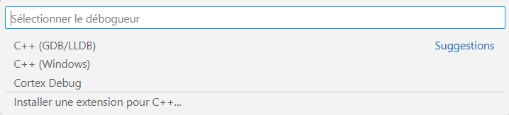
      - Choisir C/C++ : g++ comme ci-dessous
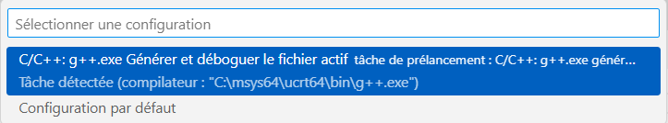

* Problème rencontré
- Bibliothèques non reconnues (PB intellisense)
  - Source : https://code.visualstudio.com/docs/cpp/configure-intellisense-crosscompilation
  - Solution : F1 → entrer C/C++→ Sélectionner la configuration Intellisence
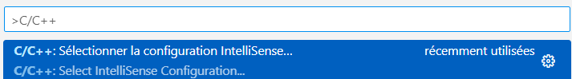
  - Utiliser gcc.exe
